EURO CHINA BONUS FUND

ZÚŽENÝ PROSPEKT

ke dni 4.května 2005

Tento zúžený prospekt obsahuje klíčové informace, které se týkají Fondu Euro China Bonus (dále jen Fond), který patří do společnosti HSBC mezinárodních růstových fondů se zajištěným kapitálem plc (dále jen Společnost). Společnost byla založena dne 10.února 2000, je zastřešující otevřenou investiční společností s variabilním kapitálem a řídí se irskými právními předpisy. Dne 12.května 2000 byla autorizována regulačním úřadem irských finančních služeb (the Irish Financial Services Regulatory Authority), a to na základě předpisů evropských společenství (UCITS) z roku 2003, ve znění pozdějších předpisů (dále jen Předpisy). Společnost má v současnosti 120 fondů, jejichž názvy jsou níže uvedeny. Další fondy mohou být čas od času založeny.

Potencionálním investorům doporučujeme, aby si před rozhodnutím, zda investovat či ne do tohoto Fondu pročetli Prospekt Společnosti ze dne 4.května 2005 a první dodatek ze dne 4.května 2005 (dále jen Prospekt). Práva a povinnosti investora a zároveň právní vztah se Společností jsou uvedeny v Prospektu. Klíčové termíny , které jsou zde uvozeny velkým písmenem mají stejný význam jako v Prospektu.

Investiční období fondu je 5 let. Jeho základní měnou je americký euro.

Investiční cíle | Investičním cílem tohoto Fondu je dosáhnout dlouhodobého kapitálového růstu s kapitálovým výnosem přinejmenším ve výši kapitálové investice akcionáře do Fondu.
Investiční politika | Za účelem dosažení svého investičního cíle, bude fond investovat celý svůj čistý majetek získaný na základě Nabídky do Finančních instrumentů denominovaných v amerických dolarech, které zahrnují: kupónové a/nebo nekupónové střednědobé dlužní úpisy (které mohou být vázány na akcie), dluhopisy eurodolaru, globální  dolarové dluhopisy, krátkodobé obligace a vkladní certifikáty vydané schválenými smluvními stranami, které mají rating úvěruschopnosti alespoň A či A2, a které jsou kótovány či obchodovány na Uznávané Evropské Burze.  Aby Společnost přispěla k dosažení svého investičního cíle a aby se pojistila proti pohybu směnného kurzu eura, vstoupí do OTC předběžných smluv o zahraniční směně s jednou či více protistranami, které vyhovují kritériím stanoveným v příloze III. prospektu.  Ke konci investičního období, obdrží každý akcionář investorský výnos, který se bude rovnat celé jeho kapitálové investici do Fondu plus další akciový výnos (částka indexu zhodnocení vlastního jmění „Equity Index Amount“). Minimální výnos pro investora je celá jeho investice vložená do fondu plus částka zhodnocení vlastního jmění ve výši 7,3%, a není stanoveno žádné omezení maxima, které může být obdrženo.  Kompletní informace o struktuře fondu najdete v Prospektu.
Profil rizika | Investoři by si měli být vědomi, že pochybení jakéhokoliv emitenta Finančního Instrumentu a/nebo neschopnost smluvní strany plnit závazky z uzavřené derivátní transakce, do které vstoupila může významně ovlivnit schopnost fondu dosáhnout svého investičního cíle. Další informace o těchto rizikových faktorech najdete v Prospektu pod názvem Rizikové faktory a to v článcích s názvy: Finanční riziko vydavatele, Riziko smluvní strany a Investiční riziko.  Investoři, kteří odkupují své akcie před koncem investičního období, prodají své akcie za převažující hodnotu čistého jmění mínus poplatky za zpětný odkup. Investoři by si měli uvědomit, že jakékoliv předčasné zpeněžení jejich investice znamená, že neobdrží celou hodnotu akcionářského výnosu.  Investování do fondu je vystaveno běžným tržním fluktuacím a dalším rizikům, které obnáší investice do cenných papírů a tudíž nemohou být dány žádné záruky na zhodnocení investic. Hodnota investic ve Fondu může klesnout i stoupnout a může se stát, že akcionáři neobdrží plnou hodnotu svých investic do Fondu.  Kompletní popis rizikových faktorů, které se vztahují k tomuto Fondu je podrobně popsán v Prospektu.
Údaje o výkonnosti | 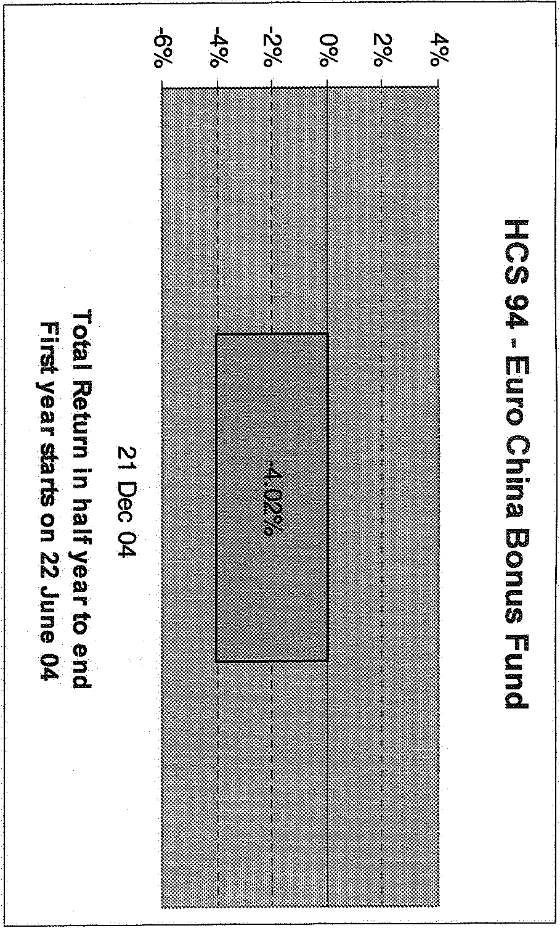  Upozorňujeme, že dřívější výkonnost fondu není nutně základem pro budoucí výkonnost fondu. Údaje neobsahují příspěvky a poplatky za vykoupení.
Profil typického investora | Investice do tohoto fondu je vhodná pro obezřetné investory, kteří požadují v průběhuv investičního období, jak ochranu kapitálu, tak i kapitálový růst.
Distribuční politika | Žádný příjem není vyplácen, protože veškeré výnosy investorů jsou splatné na konci investičního období.
Poplatky a náklady | Transakční akcionářské náklady  (poplatky jsou účtovány investorům při nákupu a prodeji akcií Fondu)
Poplatek za zpětný odkup 1,5%
Poplatek za změnu 1%
Roční provozní náklady
Maximální poplatek 6,5% (nebo 1,3%ročně) z hrubého výnosu z nabídky akcií, bude účtován a bude odečten předem.

Všechny další poplatky a výdaje spojené s administrativou, správou a investičním managementem a jiné náklady a výdaje, které souvisí s činností fondu budou hrazeny z této maximální sazby 6,5%. Administrátor bude zodpovědný za platby všech výdajů, které budou způsobeny založením Fondu a jeho uvedením do činnosti.

Celkový nákladový koeficient n/a
Obrátkovost portfolia n/a

Úplný popis poplatků a nákladů, které se vztahují k Fondu je kompletně uveden v Prospektu pod titulkem Poplatky a Náklady
Zdanění | Fond bude podléhat pouze irským daním v souvislosti s akcionáři, kteří jsou irskými daňovými poplatníky (obecně se jedná o osoby, které sídlí, nebo běžně pobývají v Irsku pro daňové účely) při určitých zdanitelných událostech. Akcionáři, kteří v Irsku ani nesídlí, ani běžně nepobývají, v závislosti na obdržení příslušného prohlášení, nebudou podléhat žádným irským daním včetně jakýchkoliv srážek z jakýchkoliv učiněných plateb. Akcionáři a potenciální investoři by se měli poradit s odbornými poradci v souvislosti s daňovým režimem týkajícím se jejich držby ve Společnosti.
Zveřejnění ceny akcií | Podrobné informace o posledních hodnotách čistého jmění na akcii je možné získat u Společnosti a jsou rovněž publikovány na webových stránkách: www.offshore.hsbc.com a www.hsbc.cz
Jak nakupovat/prodávat akcie | Akcie mohou být zakoupeny jen přímo u Fondu, a to během nabídkového období. Žádné další akcie nebudou nabízeny po uzavření nabídkového období.
 | minimální investice | maximální investice | minimální doplňková investice během nabídkového období
 | €5.000 | €5million na akcionáře.  Úpisy při překročení €5 milionů budou záviset na posouzení Administrátora | €1.000
Další důležité informace | Instrukce na nákup, prodej a převod akcií by měly být adresovány registrované kanceláři Společnosti během běžných irských úředních hodin (9.00 – 17.00, od pondělí do pátku) na adresu HSBC House, Harcourt Centre, Harcourt Street, Dublin 2  Četnost prodeje je dvakrát měsíčně, další informace jsou uvedeny v Prospektu.  Ředitelé Společnosti: Daniel Massey  John Weedle  Doris Ośullivan  Herman Wessels  Donal Mooney  Zakladatel/Distributor: HSBC Bank International Limited  Investiční manažer: Sinopia Asset Management  Opatrovník: HSBC Institutional Trust Services (Ireland) Limited  Administrátor: HSBC Securities Services (Ireland) Limited  Auditoři: Ernst&Young  Dozorující orgán: Irský regulační úřad pro finanční služby  Kótování na burze: Akcie budou kótovány na irské burze cenných papírů  dne 15.června 2004  Datum zahájení: 23.dubna 2004 v 9 hodin dopoledne do 12hodin  v poledne dne 15. června 2004, nebo takové dřívější, či pozdější datum, které mohou Ředitelé stanovit a oznámit jej Úřadu  Další informace a kopie celého Prospektu, poslední výroční a mezivýroční zprávy a účty je možné získat od Společnosti zdarma na adrese HSBC Bank International Limited, HSBC House, Esplanade, St. Helier, Jersey JE1, 1HS, Channel Islands, Tel: (44) 1534 616111, nebo Fax: (44) 1534 606358, nebo v zapsaném sídle Společnosti na adrese HSBC House, Harcourt Centre, Harcourt Street, Dublin, nebo na adrese HSBC plc. Millenium Plaza, V Celnici 10, Praha 1. 11721.

